类型四 两位数退位减应用题

**【基础训练】**

一、选择题。

1.妈妈买来36个苹果，吃了一些后，还有9个，吃了多少个？列式为（ ）。

A.36-9 B.36+9 C.36+36

2.李华原有83元，买书包用去28元，还剩多少元？列式为（ )。

A.83+28 B.83-28 C.28+28

3.妈妈今年33岁，爸爸比妈妈小8岁， ？（提出一步用减法解决的问题）

A.爸爸今年多少岁 B.妈妈今年多少岁 C.爸爸和妈妈的年龄和是多少

4.买一个篮球19元，足球32元，篮球比足球便宜多少钱？列式为（ )。

A.32+19 B.32-19 C.32+32

5.超市运来34箱苹果， ，运来多少箱梨？（补出一步用减法解决的条件）

A.运来的苹果比梨多19箱 B.运来的梨比苹果多19箱

C.运来桃子19箱

二、解答题。

1.一个皮球65元，一个球拍38元，皮球比球拍多几元？

　　　　　

2.杯子里有72颗糖，拿走38颗，杯子里还有多少颗糖？

学科网(www.zxxk.com)--教育资源门户，提供试卷、教案、课件、论文、素材及各类教学资源下载，还有大量而丰富的教学相关资讯！

3.一个篮球的售价是48元，一个足球的售价是39元，一个足球的售价比一个篮球少多少元？

[来源:学科网ZXXK]

4.水果店里有苹果25筐，苹果比梨多8筐，梨有多少筐？

[来源:学科网]

5.停车场原来有45辆车，开走了28辆，还剩多少辆？

6.关村要修一条长92米的马路，已经修了54米，还有多少米没修？

7.小明有63学科网(www.zxxk.com)--教育资源门户，提供试卷、教案、课件、论文、素材及各类教学资源下载，还有大量而丰富的教学相关资讯！张卡片，小丽有45张，小丽给小明多少张后两人的卡片一样多？

8.小图书室有90本故事书，借出去一些后，还剩43本，借出多少本？

9.停车场里开走一些车后还剩52辆，开走的比剩下的少15辆，开走了多少辆？

10.妈妈今年32岁，小明比妈妈小19岁，小明今年多少岁？

11.小金今年18岁，再过几年就是25岁？

12．

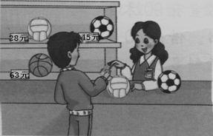

（1）买一个排球和一个足球一共多少钱？

（2）一个篮球比一个足球贵多少钱？

（3）你还能提出什么问题？

13．星期天，小林和爸爸妈妈一块到超市，买了很多东西，都是小林喜欢的文具和玩具。

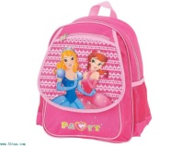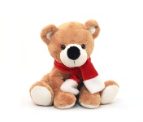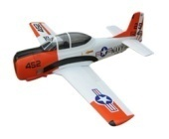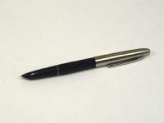

35元 9元 18元 23元 16元

（1）一个书包比一只玩具熊贵多少钱呢？

（2）小明拿了50元，想买一架玩具飞机，还剩多少钱？

（3）小华拿了40元想买一支钢笔和一个皮球，够吗？[来源:学。科。网]

14.买玩具。

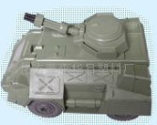 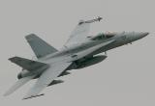  

73元 26元 36元 27元

[来源:Z.xx.k.Com]

（1）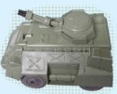的价格 比  多多少元？

（2）小丽拿53元去买一种玩具，找回26元，她买了什么玩具？

15.

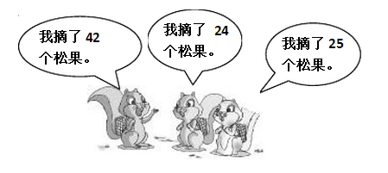

小灰 小白 小黄

1. 小白再添多少个松果，就和小灰一样多了？

（2）小黄去掉几个松果，就和小白一样多了？

**【拔高训练】**

一、根据算式补出合适的条件或问题。

学科网(www.zxxk.com)--教育资源门户，提供试卷、教案、课件、论文、素材及各类教学资源下载，还有大量而丰富的教学相关资讯！1.兰兰有23元，买一本故事书，还剩6元， ？

算式：23-6=17（元）

2.学校舞蹈队有男生28人， 学科网(www.zxxk.com)--教育资源门户，提供试卷、教案、课件、论文、素材及各类教学资源下载，还有大量而丰富的教学相关资讯！ ，女生比男生多多少人？

算式：52-28=24（人）

3.公园里有柳树36棵， ，松树有多少棵？

算式：36-29=7（棵）

二、解答题。

1.列式回答问题；你还能提出什学科网(www.zxxk.com)--教育资源门户，提供试卷、教案、课件、论文、素材及各类教学资源下载，还有大量而丰富的教学相关资讯！么问题？

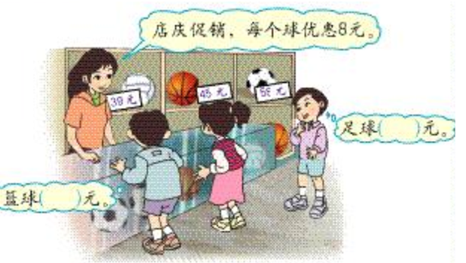

2.

|  |  |  |  |  |
| --- | --- | --- | --- | --- |
| 乒乓球拍（副） | 书（本） | 书包（个） | 糖果（盒） | 篮球（个） |
| 15元 | 20元 | 16元 | 38元 | 43元 |

篮球比乒乓球拍贵多少元？如果你有100元，可以买哪几样物品？

3. 明明看一本96页的故事书，看了两天后还剩59页，第三天从第几页看起？

4.把一杯水倒入空瓶，连瓶共重45克，学科网(www.zxxk.com)--教育资源门户，提供试卷、教案、课件、论文、素材及各类教学资源下载，还有大量而丰富的教学相关资讯！如果再倒入同样的一杯水，连瓶共重73克，学科网(www.zxxk.com)--教育资源门户，提供试卷、教案、课件、论文、素材及各类教学资源下载，还有大量而丰富的教学相关资讯！一杯水重多少克？

5. 妈妈今年42岁，小明今年16岁，30年后妈妈比小明大多少岁？

参考答案

**【基础训练】**

一、

1. 【解析】根据题意可知已知总数和一部分，求另一部分用减法。

【答案】A

2.【解析】根据题意可知已知总数和一部分，求剩余部分用减法。

【答案】B

3.【答案】A

4.【解析】求一个数比另一个数少多少，用减法。

【答案】B

5.【答案】A

二、

1.【解析】根据题意列式计算，求一个数比另一个数多多少，用减法计算。

【答案】65-38=27（元）

答：皮球比球拍多27元。

2.【解析】根据题意列式计算，用杯子里的糖减去拿走的糖，就是还剩的。[来源:Z&xx&k.Com]

【答案】72-38=34（颗）

学科网(www.zxxk.com)--教育资源门户，提供试卷、教案、课件、论文、素材及各类教学资源下载，还有大量而丰富的教学相关资讯！答：杯子里还有34颗糖。

3.【解析】根据题意列式计算，求一个数比另一个数少多少学科网(www.zxxk.com)--教育资源门户，提供试卷、教案、课件、论文、素材及各类教学资源下载，还有大量而丰富的教学相关资讯！，用减法计算。

【答案】48-39=9（元）

答：一个足球的学科网(www.zxxk.com)--教育资源门户，提供试卷、教案、课件、论文、素材及各类教学资源下载，还有大量而丰富的教学相关资讯！售价比一个篮球少9元。

4.【解析】根据题意，用苹果的数量减去苹果比梨多的就是梨的数量。

【答案】25-8=17（筐）

答：梨有17筐。

5. 【解析】根据题意，用停车场原来车的数量减去开走的就是还剩的。

【答案】45-28=17（辆）

答：还剩17辆。

6. 【解析】根据题意，用马路的原长减去已经修的就是没修的。

【答案】92-54=38（米）

答：学科网(www.zxxk.com)--教育资源门户，提供试卷、教案、课件、论文、素材及各类教学资源下载，还有大量而丰富的教学相关资讯！还有38米没修。

7. 【解析】根据题意，本题实际就是求小明比小丽多多少张，用减法计算。

【答案】63-45=18（张）

答：小丽给小明18张后两人的卡片一样多。

8学科网(www.zxxk.com)--教育资源门户，提供试卷、教案、课件、论文、素材及各类教学资源下载，还有大量而丰富的教学相关资讯！. 【答案】90-43=47（本）

答：借出47本。

9. 【答案】52-15=37（辆）

答：开走了37辆。

10.【答案】32-19=13（岁）

答：小明今年13岁。

11. 【解析】根据题意，用减法计算。

【答案】25-18=7（年）

答：再过7年就是25岁。

12. 【解析】本题考查有关价格的实际问题。从图中可知排球28元，足球45元，篮球63元，买一个排球和一个足球一共多少钱，就是两个的价格之和，28+45=73（元）；篮球比足球贵多少，就是篮球价格减去足球价格，63-45=18（元）学科网(www.zxxk.com)--教育资源门户，提供试卷、教案、课件、论文、素材及各类教学资源下载，还有大量而丰富的教学相关资讯！；提出的问题答案不唯一，可以提买一个篮球和一个足球一共多少钱，但是得数大于100，我们可能不会算，也可以提问足球比排球贵多少钱，篮球比排球贵多少钱。

【答案】（1）28+45=73（元），答：买一个排球和一个足球一共73元钱。

（2）63-45=18（元），答：一个篮球比一个足球贵18元钱。

（3）一个足球比一个排球贵多少钱？

45-28=17（元）

答：一个足球比一个排球贵17元钱。

13. 【答案】

（1）35-18=17（元），答：一个书包比一只玩具熊贵17学科网(www.zxxk.com)--教育资源门户，提供试卷、教案、课件、论文、素材及各类教学资源下载，还有大量而丰富的教学相关资讯！元。

（2）50-23=27（元），答：还剩27元。

（3）16+9=25（元） 25〈 40 够

14. （1) 【答案】73-26=47（元）

答：的价格 比  多47元。

（2）【解析】根据题意，先用53-26求出她买的玩具的价钱，再核对买的什么玩具。

【答案】53-26=27（元）

答：她买了小火车。

15. 【答案】（1）42－24=18（个）

答：小白再添18个松果，就和小灰一样多了。

（2）25－24=1（个）

答：小黄去掉1个松果，就和小白一样多了。

**【拔高训练】**

一、1.【答案】一本故事书多少钱

2.【答案】女生52人

3.【答案】柳树比松树多29棵

二、

1.【答案】　足球：58-8=50（元）

篮球：45-8=37(元)

排球多少钱？

39-8=31（元）

2.【解析】本题考查有关买东西的实际问题。篮球比乒乓球拍贵多少元？即篮球比乒乓球拍多多少元？

【答案】43-15=28(元)，

15+20+16+38=89（元）， 89元＜100元。

答：篮球比乒乓球拍贵28元。如果你有100元，可学科网(www.zxxk.com)--教育资源门户，提供试卷、教案、课件、论文、素材及各类教学资源下载，还有大量而丰富的教学相关资讯！学科网(www.zxxk.com)--教育资源门户，提供试卷、教案、课件、论文、素材及各类教学资源下载，还有大量而丰富的教学相关资讯！以买1副乒乓球拍、1本书、1个书包、1盒糖果等4样物品。

3. 【解析】先求出前两天一共看了多少页，然后加上1即为所求。

【答案】96-59=37（页）

答：第三天从第38页看起。

4. 【解析】由题意可知一杯水+空瓶=45千克，两杯水+空瓶=73克，所以一杯水=73-45=28（克）。

【答案】73-45=28（克）

答：一杯水重28克。

5.【解析】解答本题的关键是搞清楚不管过多少年后妈妈与小明的年龄差是不变的。

【答案】42-16=26（岁）

答：30年后爸爸比小明大26岁。